ACTIVITY PERTEMUAN 4

**NAMA : Muhammad Tarmidzi Bariq**

**NPM : 51422161**

**KELAS : 3IA11**

**MATERI : SELECT DML DAN EKSPRESI ARITMATIKA**

**MATA PRAKTIKUM : SISTEM BASIS DATA 1**

(Screenshoot langkah-langkah sesuai video pembelajaran dan jelaskan dengan ringkas)

CREATE TABLE

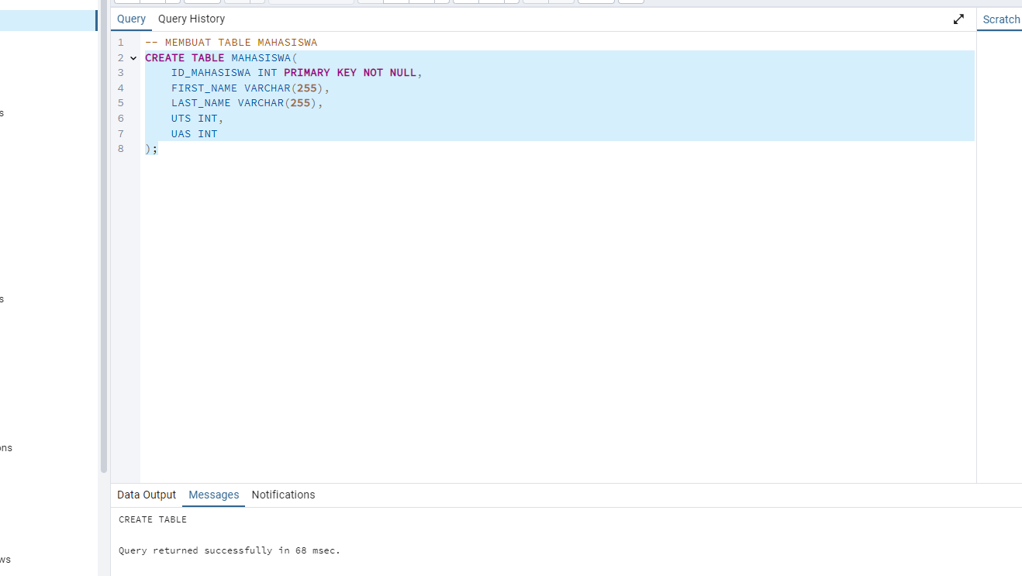

SELECT * FROM MAHASISWA

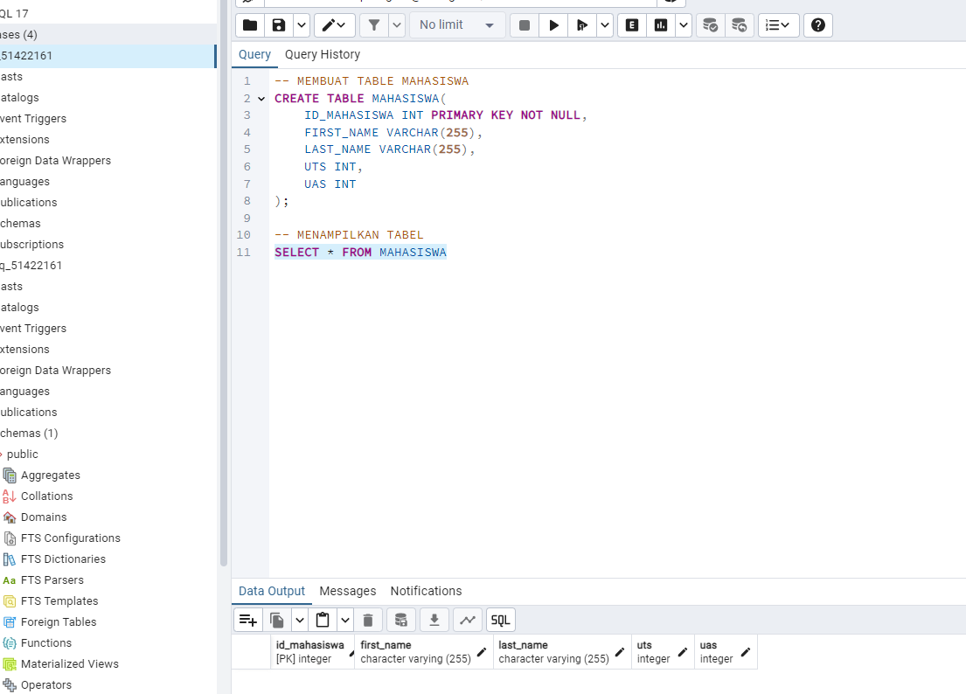

MEMASUKKAN RECORD

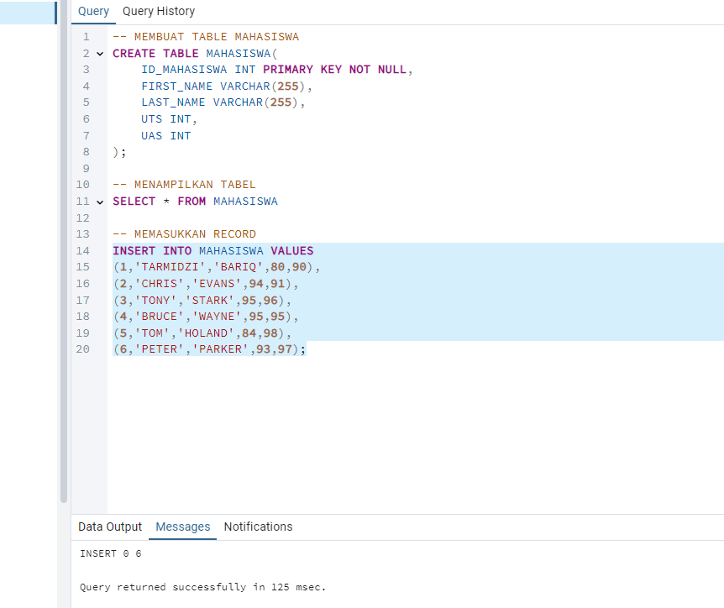

MENAMPILKAN TABEL

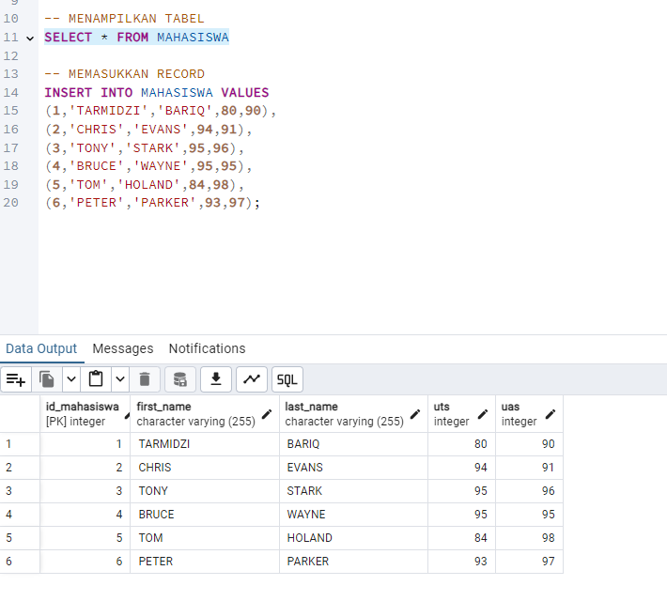

BETWEEN

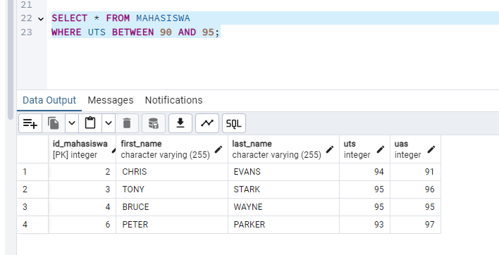

IN

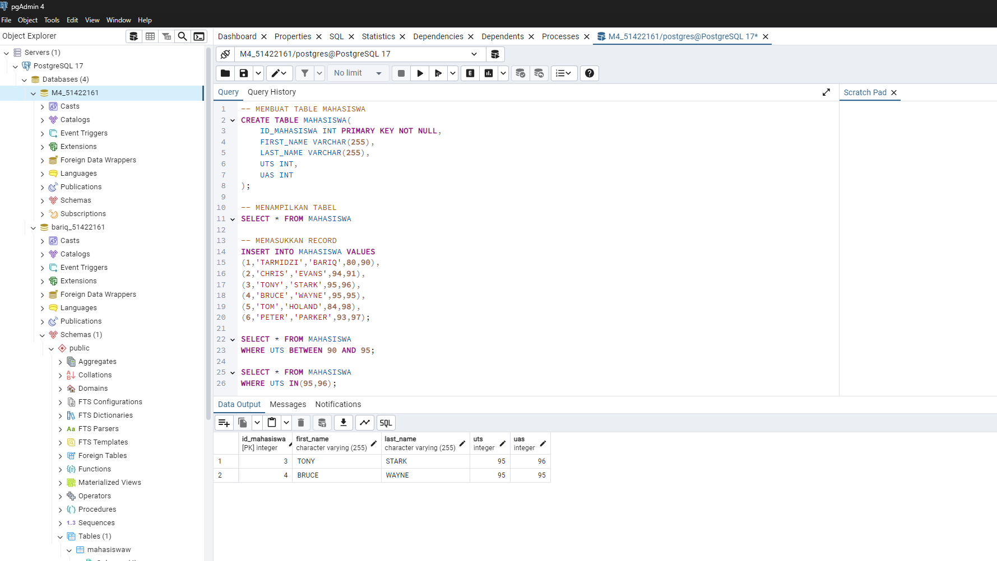

LIKE

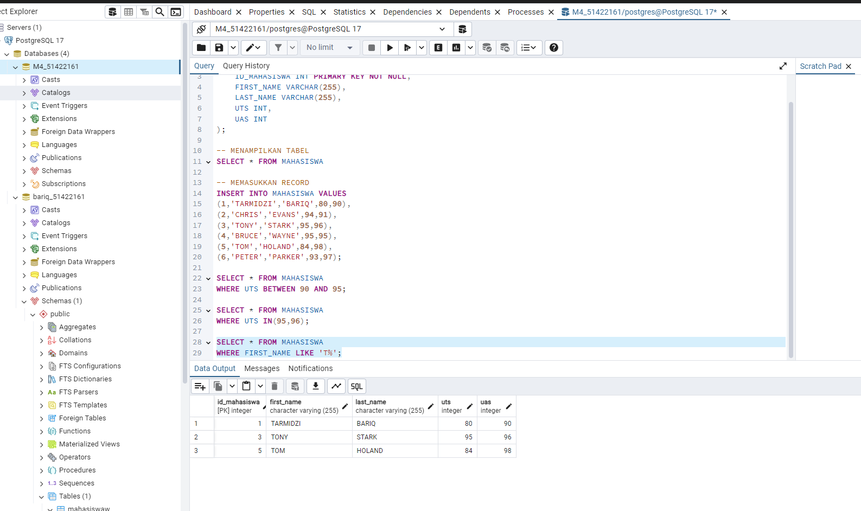

MENGGUNAKAN AS, SEBAGAI ALIAS

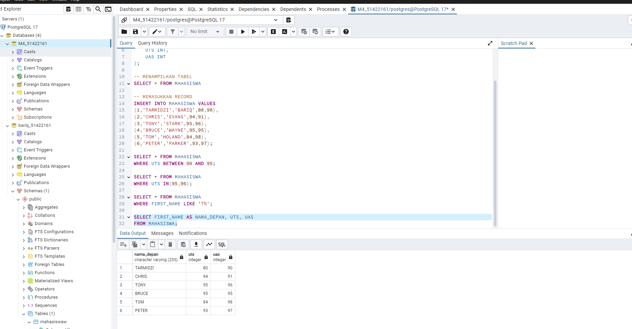

MENAMBAHKAN DATA AGAAR TERDAPAT DUPLIKAT

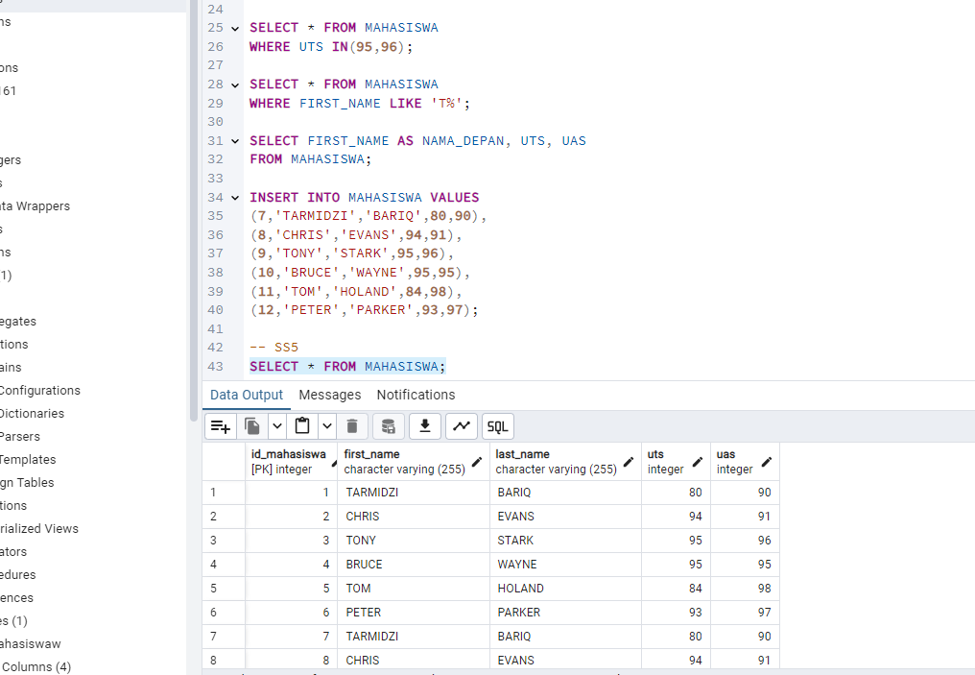

DISTINC

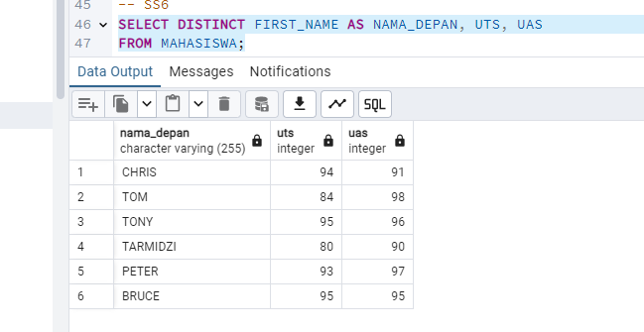

DELETE ID > 5

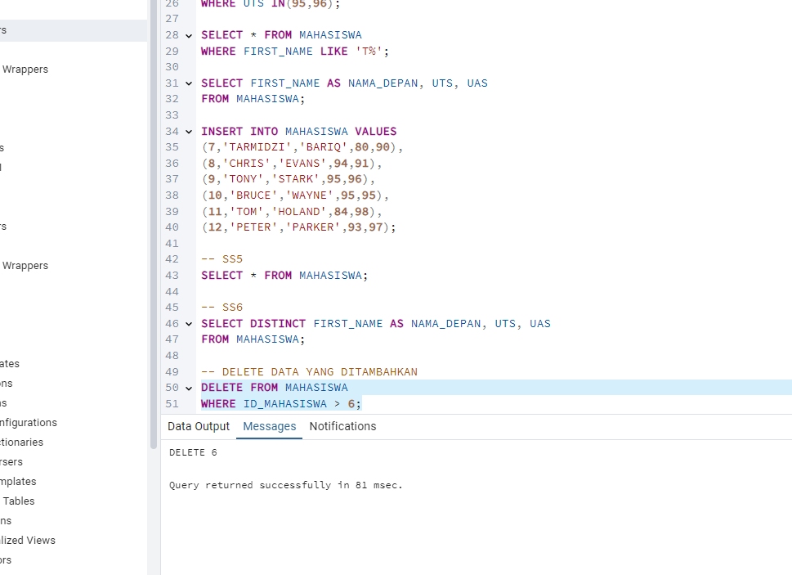

WHERE UTS = 93 AND UAS = 97

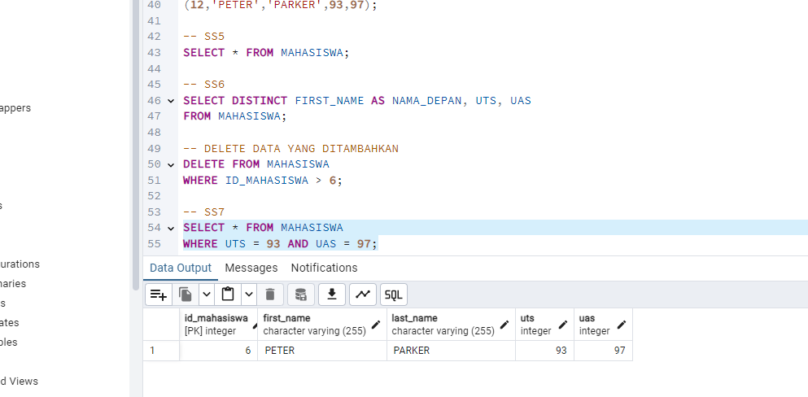

NOT

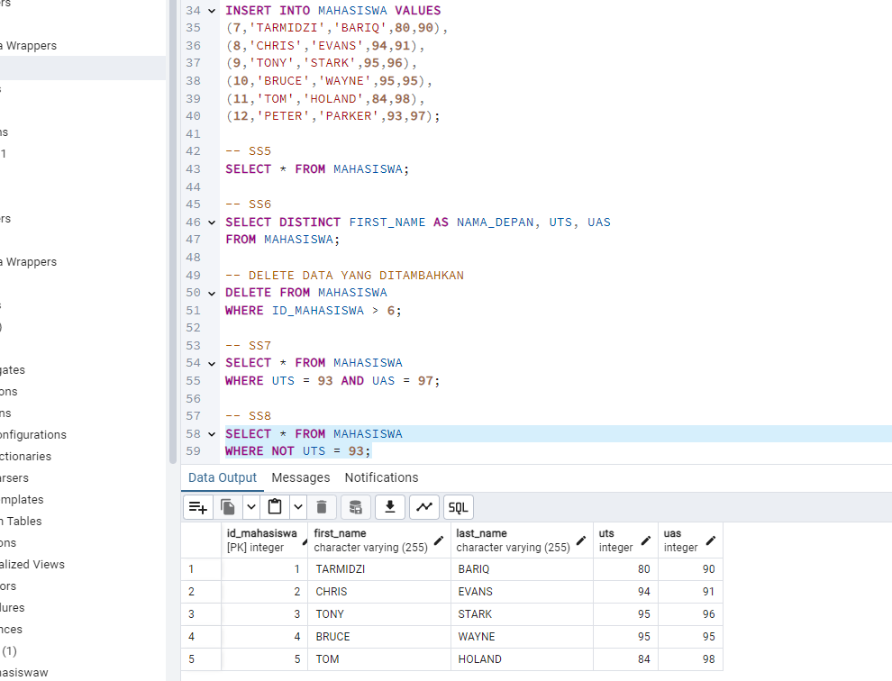

ASC UTS

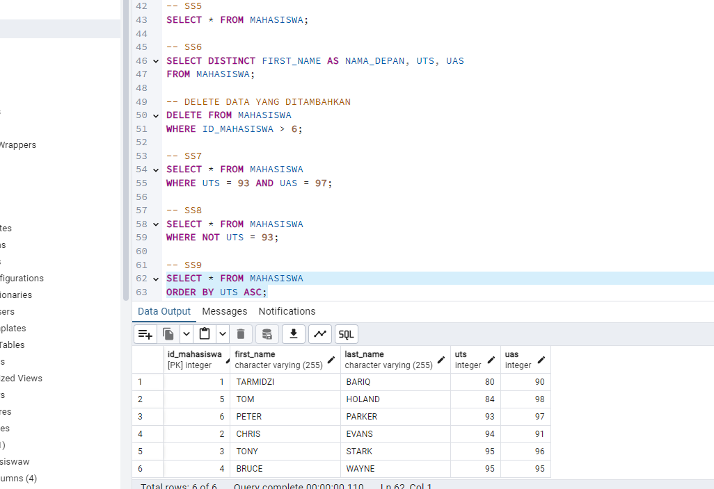

LIMIT

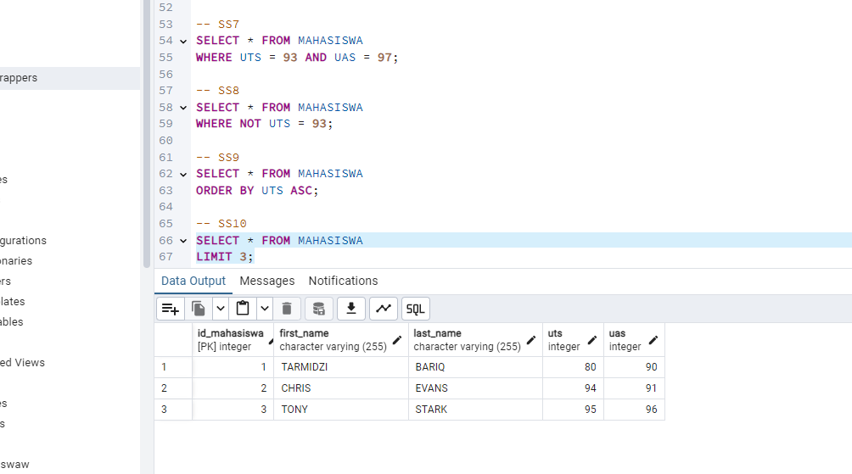

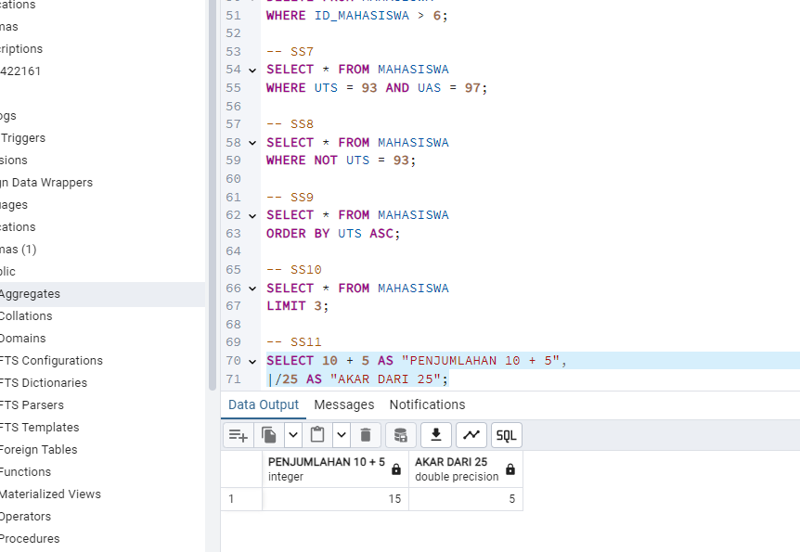

SELCET COUNT

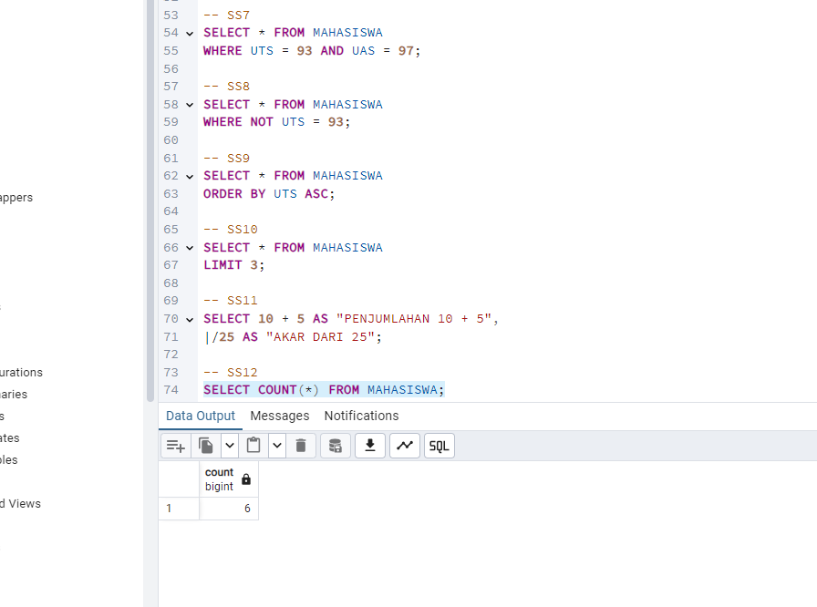

SUM

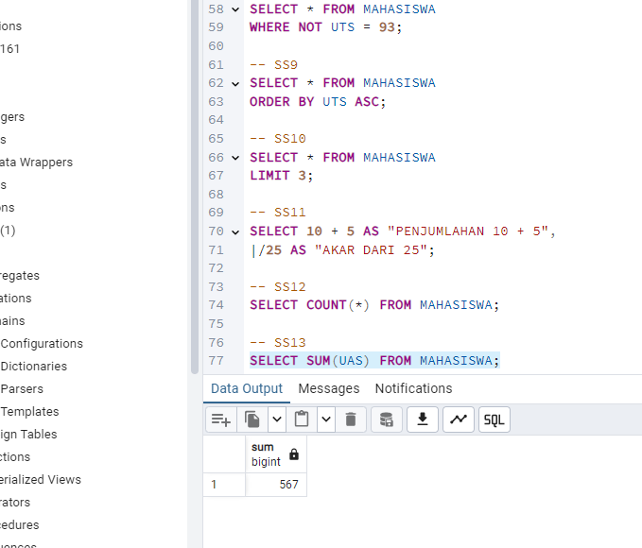

MAX

